circles mentioned in passing near Lake Udrukankar

Товаг Барагу находится на месте бывшей столицы Империи Баклуниш []](https://greyhawkonline.com/greyhawkwiki/Tovag_Baragu#cite_note-1) , расположенной на северной оконечности [озера Удруканкар](https://greyhawkonline.com/greyhawkwiki/Lake_Udrukankar) . Столица была разрушена во время [Призванного Опустошения](https://greyhawkonline.com/greyhawkwiki/Invoked_Devastation) , вызванного [Суэльской Империей](https://greyhawkonline.com/greyhawkwiki/Suel_Imperium) в рамках [Двойных Катаклизмов](https://greyhawkonline.com/greyhawkwiki/Twin_Cataclysms) , которые уничтожили как Суэльскую Империю, так и Баклунишскую Империю в конце Баклуниш [-Сулуазских войн](https://greyhawkonline.com/greyhawkwiki/Baklunish-Suloise_Wars) .

В 5094 С.Д. ( [-422 CY](https://greyhawkonline.com/greyhawkwiki/-422_CY) ) Сулоизские Маги Могущества, практиковавшие разновидность магии, неизвестную в [Нашей Эре](https://greyhawkonline.com/greyhawkwiki/Common_Year) , создали ужасный катаклизм, известный как Призванное Опустошение. Подробности этого бедствия неясны, за исключением того, что плодородные земли Баклунишской империи превратились в Сухие степи, а ее великие города и реки теперь полностью исчезли.

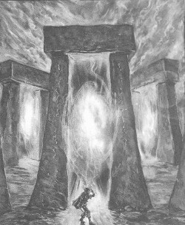

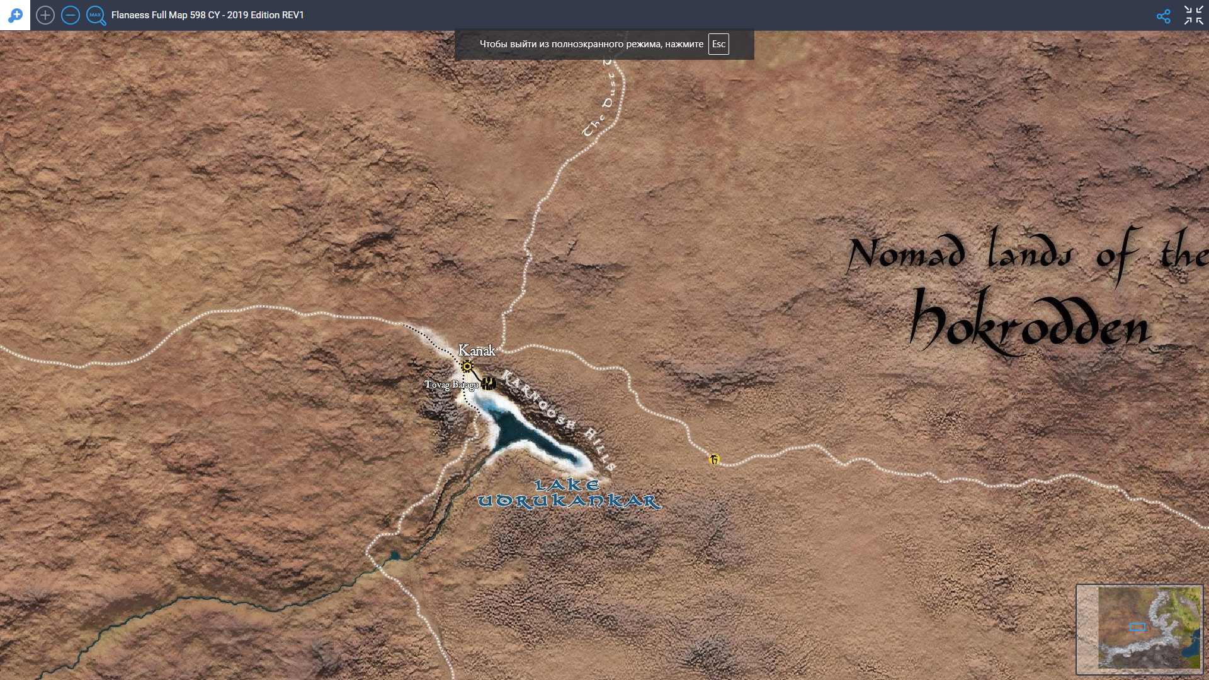

the Singing Stones of the Vesve

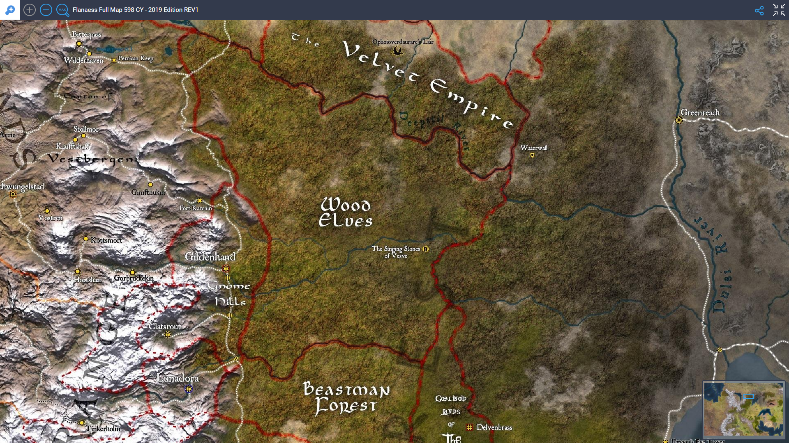

Поющие **камни Весве** лежат к западу от [возвышенности Сепия](https://greyhawkonline.com/greyhawkwiki/Sepia_Uplands) , на лесистых холмах Весве [,](https://greyhawkonline.com/greyhawkwiki/Vesve_Forest) к юго-западу от истоков [реки Дипстиль](https://greyhawkonline.com/greyhawkwiki/index.php?title=Deepstil_River&action=edit&redlink=1) (U4-72). [[1]](https://greyhawkonline.com/greyhawkwiki/Singing_Stones_of_Vesve#cite_note-sb-FtA-p68-sAtlas_of_the_Flanaess-1)[[2]](https://greyhawkonline.com/greyhawkwiki/Singing_Stones_of_Vesve#cite_note-sb-FtA-p-sposter_map-2)

Они расположены кругом диаметром 40 футов на вершине травянистого холма, окруженного деревьями. Каждый камень имеет высоту от трех до двенадцати футов. Всего камней 42.

Когда дует западный ветерок, от них исходит нежная музыка, которая быстро превращается в диссонанс, когда путешественники приближаются, а затем замолкает на три-пять лет. Гадания указывают на то, что камни ждут какого-то ответа или их нужно «настроить» на какой-то мистический обряд.

The Twisted Forest in the Pomarj

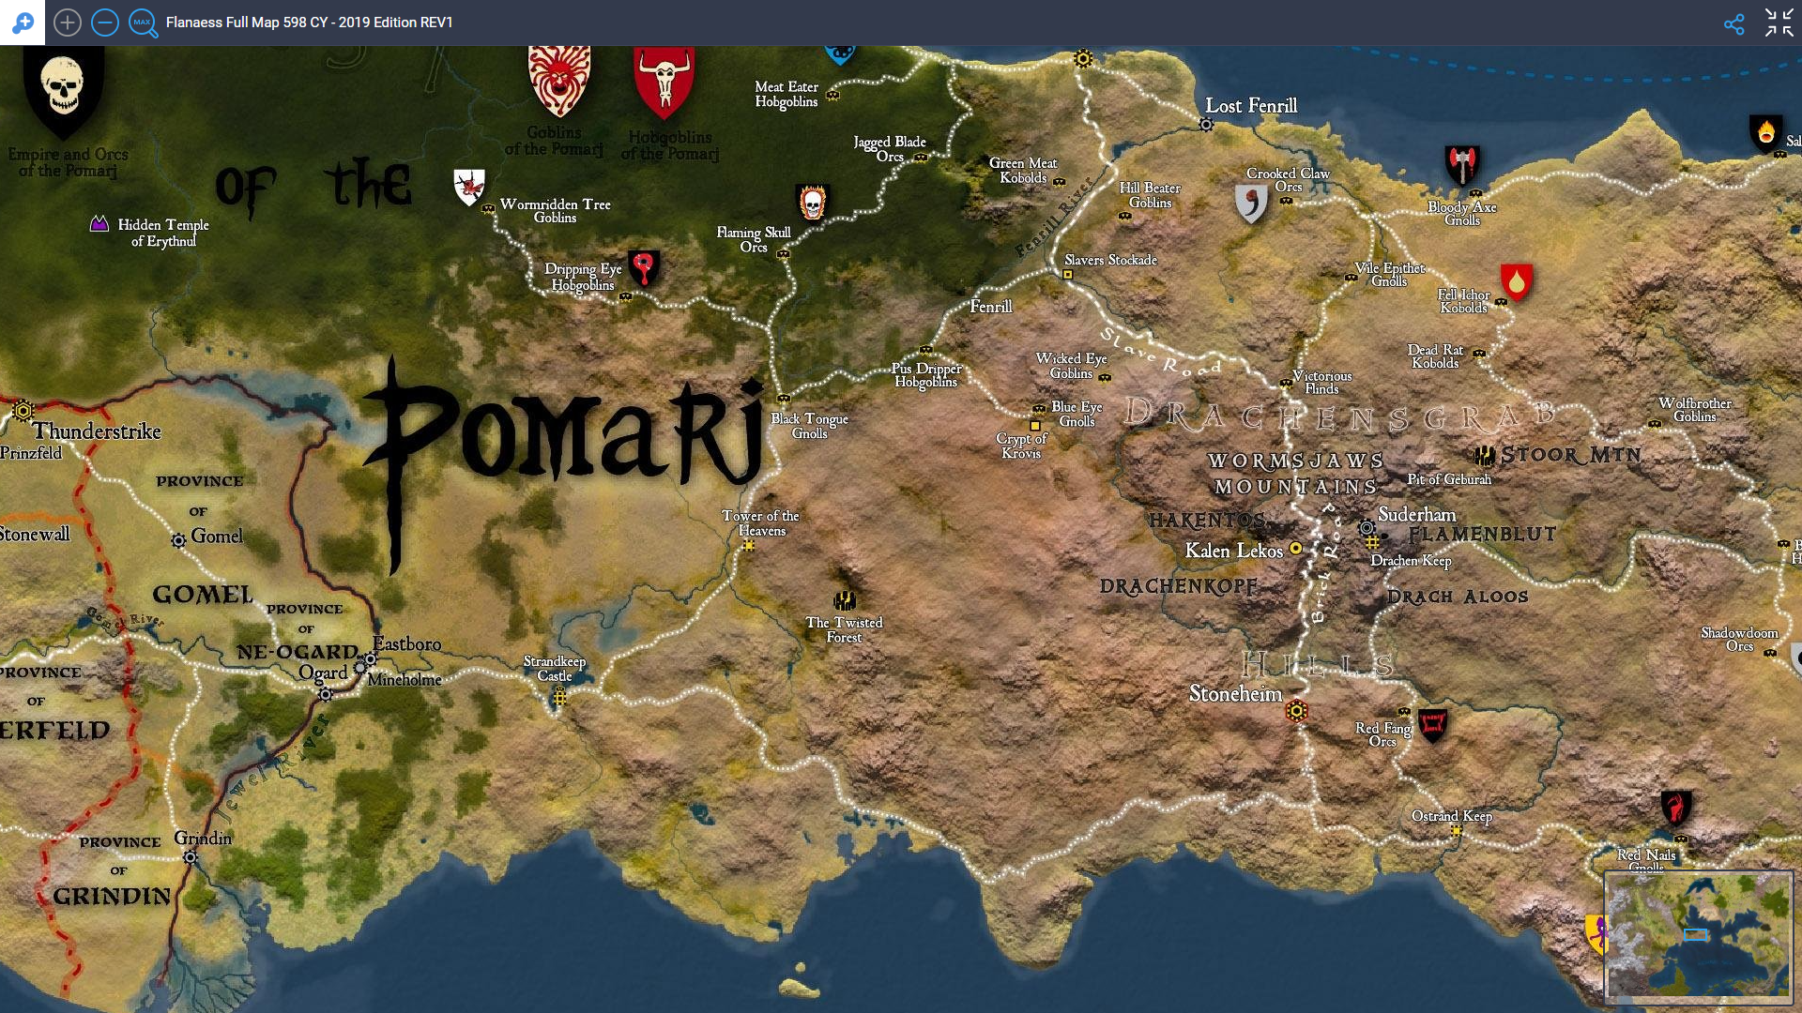

Описание

Искривленный лес представляет собой совокупность каменных столбов, разбросанных по лугам на склонах холмов. Они варьируются от размера маленького [гоблина](https://ghwiki.greyparticle.com/index.php/Goblin) до большого [огра](https://ghwiki.greyparticle.com/index.php/Ogre) и змееподобного камня размером с [дракона](https://ghwiki.greyparticle.com/index.php/Dragon) . На их «хоботах» имеются узоры, напоминающие измученные лица. Хотя они и обветрились с возрастом, на них нет мха или лишайника, обычных на обычных камнях поблизости. Никакие птицы на них не гнездятся. Земля поблизости усеяна костями и оружием разного возраста, а также цветами, распространенными только в дальнем западном [Море Пыли](https://ghwiki.greyparticle.com/index.php/Sea_of_Dust) .

Те, кто прикасается к камням, часто умирают или сходят с ума, что и объясняет кости и разбросанное оружие.

Особые возможности

Любое злое существо, входящее в Искривленный лес, должно сохраняться каждый раунд или само превратиться в камни, полностью осознавая свое окружение, но не имея возможности двигаться или говорить. Попытка повредить камень причинит пленникам ужасную боль, не причинив ему ни малейшего вреда. Камни практически неразрушимы. Если другое живое существо коснется камней или ударит их, заключенные могут попытаться переключить с их помощью разум и душу. Иногда они умирают, и их новые тела не могут выдержать шока. Иногда они выпускаются в мир с новыми телами и лицами.

История

По словам [Ухаса из Нехели](https://ghwiki.greyparticle.com/index.php/Uhas_of_Neheli) , особенно злобная группа [Сулоиз](https://ghwiki.greyparticle.com/index.php/Suloise) бежала [из Кеоланда](https://ghwiki.greyparticle.com/index.php/Keoland) вскоре после основания этой страны вдоль северного побережья Лазурного [моря](https://ghwiki.greyparticle.com/index.php/Azure_Sea) . Они были учеными, могущественными и жестокими, и в результате им удавалось совершать все злодеяния, которые они совершали. То есть до тех пор, пока они не совершили ошибку, уничтожив племя [Флан](https://ghwiki.greyparticle.com/index.php/Flan) таким способом, который навлек на себя возмездие со стороны их богов. В наказание за свой поступок Суэлы превратились в измученные камни.

С тех пор многие из первоначальных заключенных сбежали; возможно, их знания и злонамеренность были настолько велики, что они смогли исказить проклятие, чтобы избежать его. Многие камни теперь содержат души гоблинов, огров и даже большого красного дракона. Некоторые из первоначальных злых колдунов из банды Сулоизы, вызвавших проклятие, все еще остались.

There is one just outside the Istvin city walls in Sterich according to Dungeon Magazine 117's city guide, Istvin: City of Shadows

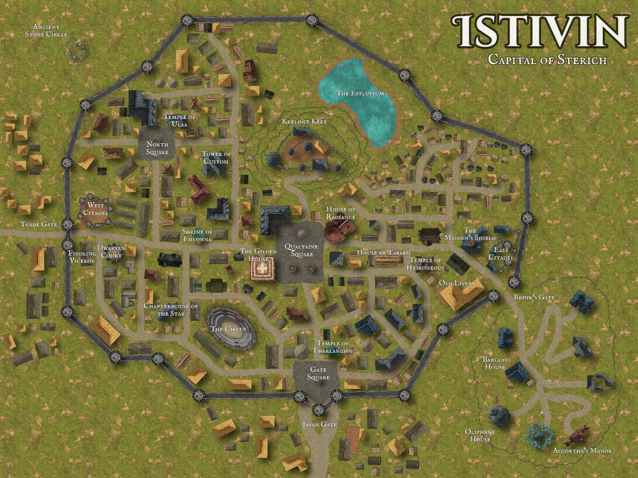

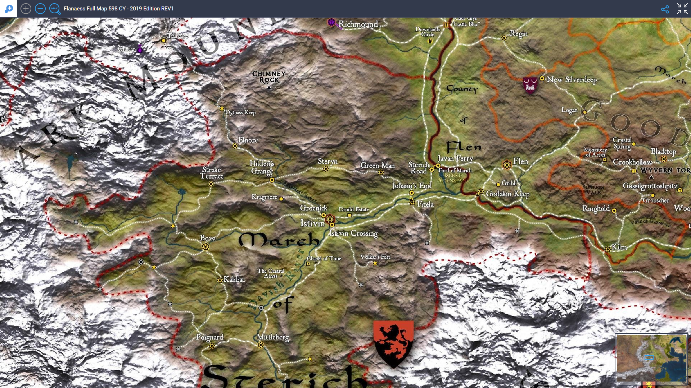

<https://greyhawk-26.obsidianportal.com/wikis/istivin>

Moonarch of Sehanine

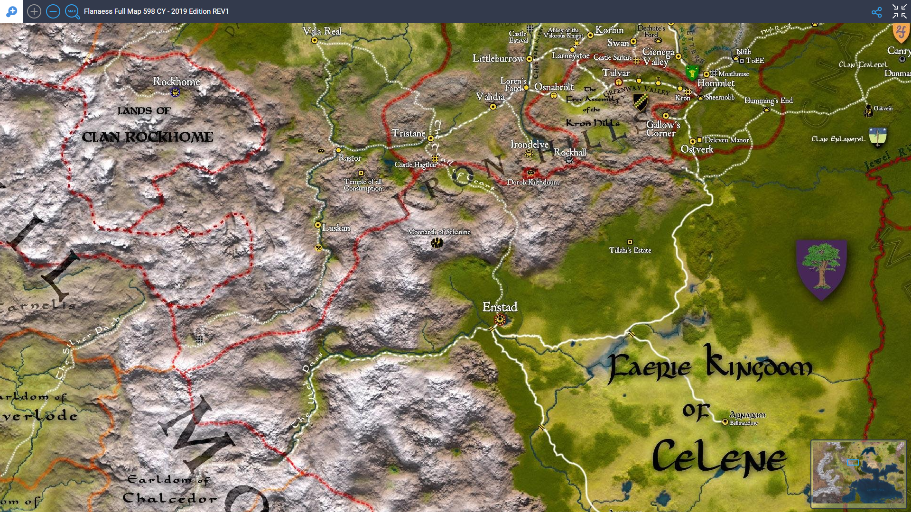

## Лунныйарх Сеханин

Эльфы Селины хранят множество тайн, но лишь немногие из них столь же экзотичны, как Лунный Арч. В отроге Лортмилса [к](https://greyhawk-26.obsidianportal.com/wikis/lortmil-mountains) северо-западу от **Энкстада** стоит арка из песчаника диаметром около 200 футов. Он размыт до такой степени, что толщина его изгиба в зените составляет всего несколько футов. Символ (полной) луны Селены высечен на самой ее вершине. Внутри розово-коричневого песчаника днем ​​видны темно-лавандовые оттенки, но при лунном свете арка светится тусклым бледно-голубым цветом. Арка никогда не появляется в одном и том же месте дважды и появляется в непредсказуемое время, но только в разгар восковой эпиляции Селины.

Через арку могут пройти только эльфы, и то только те, кто не злого мировоззрения и имеет какие-либо отличия (по крайней мере 7-й уровень, или исключительные ремесленники или мудрецы). Те, кто входит, попадают в полуплан, где им предстоит пройти сложные испытания, испытания и головоломки. Эльфы редко говорят об этих испытаниях. Те, кто испытывает приходящих, появляются как аватары эльфийских Сил: [Эреван Илесир](https://greyhawk-26.obsidianportal.com/wikis/erevan-ilesere) , известный как обманщик, богиня Сеханин, проверяющая мудрость и милосердие тех, кто входит, и [Кореллон Ларетиан,](https://greyhawk-26.obsidianportal.com/wikis/corellon-larethian) приносящий суровые испытания на силу, доблесть и мораль. Последнее испытание Кореллона предполагает применение справедливости и милосердия к столкновению со злом, и оно разбило сердца и волю многих, кто его предпринял. Те, кто хорошо сдает экзамен или хорошо себя зарекомендовал, вознаграждаются по усмотрению Держав.

Сам демиплан невероятно волшебный и плодородный, со сверхъестественно яркими цветами, звуками и ростом растений. В арке есть что-то такое же волшебное. После того, как арка появилась в Первичном Материальном плане, росу, которая осядет на ее прежнем месте, можно собирать, чтобы получать 2-8 зелий исцеления каждый день в течение 2-8 дней после этого. Рост растений увеличивается вдвое за тот же период времени. После этого растения растут здоровыми и сильными в течение 2–8 лет даже без достаточной почвы и воды. Когда арка появляется на местности, даже слегка заросшей лесом, после ее появления возникает роща, в центре которой находится кольцо или холм фейри.

Эльф, возвращающийся с испытаний, часто ищет Уход, обычно после этого отправляясь в Лендор. Те, кто слишком молод для такой участи, становятся замкнутыми, тихими и серьезными, и у них нет времени на резвость и игры большинства молодых эльфов. У них есть видения и мечты; некоторые становятся жрецами Силы, которая больше всего повлияла на них во время их пребывания вне мира (которое может длиться несколько лет, хотя время, проходящее на демиплане, кажется, составляет всего несколько дней). Некоторые из прошедших испытания становятся изгнанниками или учёными, а некоторые сформировали тайное общество по всему Фланэссу: Люди [Испытываемых](https://greyhawk-26.obsidianportal.com/wikis/people-of-the-testing) .

